UPUTE ZA IZRADU SEMINARSKOG RADA

Svaki rad treba sadržavati slijedeća poglavlja:
- Sažetak
- Uvod
- Dosadašnja istraživanja
- Hipoteza i cilj istraživanja
- Materijal i metode rada
- Rezultati istraživanja i diskusija
- Zaključak
- Literatura
Svaki rad treba imati Sažetak, koji se piše nakon što se rad završi, ali se kod pisanja rada i uvezivanja stavlja prije Uvoda, a stranica nije numerirana. Sažetak treba sadržavati u najkraćim crtama cilj istraživanja, materijal i metode rada, rezultate istraživanja i zaključak, sve sažeto u 200 do 300 riječi. Sažetak mora dati cjelovitu sliku rada. Uvod ne treba biti dulji od 2 stranice i treba uvesti čitatelja u problematiku istraživanja. Dosadašnja istraživanja trebaju obuhvatiti najznačajnija objavljena ili neobjavljena istraživanja provedena na temu rada. Materijal i metode rada trebaju donijeti jasan opis na koji način je istraživanje provedeno, tako da je isti postupak moguće ponoviti. Rezultati istraživanja i diskusija donose podatke dobivene istraživanjem, koji su komentirani i eventualno uspoređivani s podacima drugih autora koji su radili slično istraživanje. Zaključak treba obuhvatiti sve rezultate istraživanja i biti jasan bez pretpostavljanja.
Poglavlja pod rednim brojevima 3., 4. i 5. obvezni su jedino za seminarske radove s eksperimentalnim dijelom istraživanja.
Kako bi rad bio pregledan i sustavno oblikovan, preporučuje se sljedeće:
- stranice moraju biti numerirane (osim prve stranice, a numeracija počinje od uvoda)
- koristiti font „Times New Roman“, veličina slova 12 i prored 1.5, a za naslove poglavlja veličinu slova 14
- koristiti standardne margine – (dolje, gore, lijevo i desno po 2,54 cm);
- pisati u odlomcima - pri čemu postoje dva načina:
1) uvučeni početak odlomka (između odlomaka nema praznog reda),
2) jedan red razmaka između odlomaka (početak odlomka nije uvučen).

Svaka slika, tablica ili grafikon moraju biti numerirani, imenovani i opisani u tekstu uz naveden izvor podataka (ukoliko se ne radi o vlastitim podacima koji se u tom radu prvi put objavljuju). Za tablice se naslov stavlja iznad, a za slike i grafikone ispod objekta.
U tekstu gdje se spominje tablica ili grafikon treba u zagrade naznačiti (slika, tablica ili grafikon br.xx).
Također u tekstu gdje se navode tuđi podaci, na kraju navoda u zagradama se piše prezime autora i godina izdanja (titule autora nije potrebno pisati) :
  - ukoliko je jedan autor tada se naznači njegovo prezime, zarez i god. izdanja. Npr. (Smiljan, 1977)
  - ukoliko su dva autora navode se prezime oba autora i godina izdanja. Npr. (Serdar i Katalenić, 2006)
  - ukoliko je više autora nakon prezimena prvog autora piše se i sur., te godina izdanja. Npr. (Wilson i sur., 1981)
Literatura:
Izvori se nižu abecednim redom (prema prezimenu autora, a ne postoji li autor ili urednik, prema prvoj riječi naslova). Označavaju se arapskim brojevima ili se ne numeriraju uopće, već samo nižu abecednim redom.
Najprije se navodi prezime autora koje se odvaja zarezom od inicijala imena. Titule autora nije potrebno pisati.
- Ako je više autora, navode se redom koji je označen na samome djelu i odvajaju se zarezom. Nakon imena autora, ako se radi o knjizi, piše se naslov knjige, zatim ime izdavačke kuće, sjedište izdavačke kuće ili mjesto u kojemu je knjiga izdana, te godina kada je izdana.
- Članci korišteni u seminarskomu radu navode se na sličan način kao i knjige.
Najprije se piše autor(i) članka, zatim naslov članka, godina izdanja u zagradama. Nakon toga, navodi se časopis i broj časopisa, te stranice na kojima je članak tiskan (od – do).
- Ukoliko su članci citirani s internetske stranice (nema naziva časopisa u kojem je članak objavljen), tada se nakon naziva članka piše dostupno na: www....................., te pristup: datum

PRIMJER NAVODA AUTORA U TEKSTU:
Npr.1. Također ovčje mlijeko ima bitno veću količinu proteina i masti i oko dva puta veće globule masti (Tratnik, 1998), a zbog visokog udjela suhe tvari ovčje mlijeko se prvenstveno koristi za proizvodnju sira (Matutinović i sur., 2007).
Npr. 2. Prema Matutinoviću i sur. (2007) zbog visokog udjela suhe tvari, ovčje mlijeko se uglavnom koristi za proizvodnju sira.

PRIMJER NUMERIRANJA TABLICA I SLIKA
Zbog visokog udjela suhe tvari ovčje mlijeko se prvenstveno koristi za proizvodnju sira (Matutinović i sur., 2007) (Tablica 1.)

Primjer 1.
Tablica 1.- Usporedni sastav ovčjeg i kravljeg mlijeka
Izvor: Uremović i sur. (2002)

Primjer 2 – ukoliko je slika skinuta sa interneta

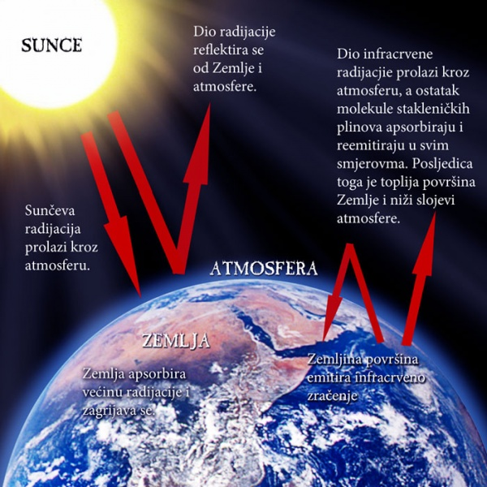
Slika 1. Efekt staklenika
Izvor: http://wiki.velv.hr/wiki/index.php/Slika:Staklenik.jpg

Primjer nabrajanja literature:

- Fthenakis, G.C. (1996): Somatic cell counts in milk of Welsh-Mountain. Dorset Horn and Chois ewes through lactation. Small Ruminant Research 20, 155-162.
- Kirin, S., Ž. Marijan i D. Mihaljević (2003): Livanjski sir. Mljekarstvo 53, 281- 291.
- Case studies on Quality Products Linked to Geographical Origin, dostupno na: http://www.foodquality-origin.org/documents/etudecasEuropeEst.pdf, pristup: 30.12.2009

STUDIJ: Poljoprivreda krša

SMJER: __________________________

SEMINARSKI RAD

Naslov rada

Predmet: Opća mikrobiologija

Predmetni nastavnik: pred. Andrijana Kegalj, dipl. ing.

Student: ___________________

Knin, mjesec, godina.

2. stranica

SADRŽAJ ( i primjer numeriranja poglavlja)

1. UVOD (uvod ne mora biti numeriran, u kojem slučaju numeriranje počinje od slijedećeg poglavlja) | 1
2. PREGLED DOSADAŠNJIH ISTRAŽIVANJA | 3

2.1.
2.1.1.
2.1.2.
2.2.
3. HIPOTEZA I CILJ ISTRAŽIVANJA (ako postoji eksperimentalni dio)
4. MATERIJAL I METODE RADA (ako postoji eksperimentalni dio)
4.1.
4.1.1.
4.2.
4.2.1.
5. REZULTATI ISTRAŽIVANJA I DISKUSIJA (ako postoji eksperimentalni dio)
5.1.
6. ZAKLJUČAK
LITERATURA

